

Samsung разкрива нов преносим SSD диск T5 EVO с
8 TB капацитет и компактен дизайн

Осигурява до 3,8 пъти по-висока скорост на прехвърляне от външен HDD и защитава данните при падане от височина до два метра

СЕУЛ, Корея – 14 ноември 2023 г. – Samsung Electronics Co., Ltd., световен лидер в съвременната технология на полупроводниците, днес разкри T5 EVO, лек преносим твърдотелен диск (SSD) с капацитет до 8 терабайта (TB), което е най-големият капацитет в момента на пазара за преносими SSD дискове. Освен капацитета си, T5 EVO предлага светкавично бърза скорост в компактен, здрав дизайн на модерно и многостранно SSD решение.

„За потребителите, които търсят заместител за традиционните твърди дискове (HDD), T5 EVO, който предлага най-големия капацитет на пазара, скорост и издръжливост в компактен размер, който се побира в дланта ви, е иновативно ново външно устройство за съхранение на данни – казва Хангу Сон, вицепрезидент на Memory Brand Product Biz Team в Samsung Electronics. – T5 EVO е предназначен за широк спектър от потребители с разнообразни начини на живот. С капацитет до 8 TB, бърза скорост, компактен размер и защита от външни въздействия, той е подходящ за потребители, които имат нужда от достъп до данните си навсякъде и по всяко време.“

Базиран на USB 3.2 Gen 1, T5 EVO прехвърля данни до 3,8 пъти по-бързо от външен HDD и осигурява максимална производителност със скорост на последователно четене и записване до 460 мегабайта в секунда (MB/s), благодарение на което се улеснява прехвърлянето на големи файлове.

Подобрена преносимост и ергономичен дизайн

Концепцията за дизайна на T5 EVO е „компактност и лека ергономичност“. Преносимият SSD предлага нов опит чрез ергономичния си дизайн, който за пръв път се отклонява от дизайна на бизнес карта като същевременно запазва компактността и лекотата. Ширината му е 95 мм, дължината е 40 мм, а дебелината е 17 мм, което означава, че потребителите имат достъп до преносимо устройство с 8 TB памет, което е достатъчно малко, за да се държи с една ръка. Тази комбинация от компактен размер и голям обем памет осигурява на потребителите по-висока скорост, еквивалентен капацитет и по-малък размер и тегло в сравнение с външен HDD. С тегло от 102 грама, внимателно подбраното тегло на продукта създава усещане за доверие към здравината му.

Черният цвят и сребристият титанов пръстен на T5 EVO му придават премиалност и елегантност и се съчетават добре с други устройства със сив цвят. Благодарение на дизайна на металния пръстен T5 EVO може лесно да се закрепи към чанта или друг багаж. Освен това металния корпус и гумираната повърхност осигуряват допълнителна защита срещу външно натоварване – включително падане от височина до два метра.

Съхранявайте милиони снимки и песни бързо и лесно

Удобният дизайн на T5 EVO не води до по-малък капацитет. С капацитет до 8 TB T5 EVO може да се използва за съхранение на големи файлове, видео файлове с висока резолюция и игри, което го прави подходящ както за работа, така и за гейминг. T5 EVO с капацитет 8 TB побира над 2 милиона снимки с размер 3,5 мегабайта (MB), 1,8 милиона музикални файла с размер 4 MB или 3500 видео файла с размер 2 гигабайта (GB).

Приоритизира сигурността чрез термозащита

Новият преносим SSD диск приоритизира сигурността чрез технология за термозащита и хардуерно криптиране на данни. Технологията на Samsung Dynamic Thermal Guard предпазва устройството от прегряване и поддържа оптимална работна температура в съответствие с международния стандарт за безопасност IEC 62368-1. Освен това портативният SSD диск поддържа 256-битовия хардуерен стандарт за криптиране на данни Advanced Encryption Standard (AES) за по-голяма сигурност на данните.

Разширена съвместимост за широк спектър от потребители

T5 EVO е съвместим с различни операционни системи и устройства като macOS®, Windows®, смартфони, таблети и игрови конзоли. T5 EVO също така е снабден със софтуера Samsung Magician, който осигурява обширен комплект от функции за управление на диска, включително проверка на състоянието на диска в реално време, функция за проверка на автентикацията, бенчмарк и актуализации на фърмуера.

T5 EVO, достъпен във версии с 2, 4 и 8 TB, е снабден с USB Type-C-to-C кабел и ограничена тригодишна гаранция. T5 EVO е достъпен по цял свят от днес. За повече информация посетете https://samsung.com/portable-ssd.

# # #

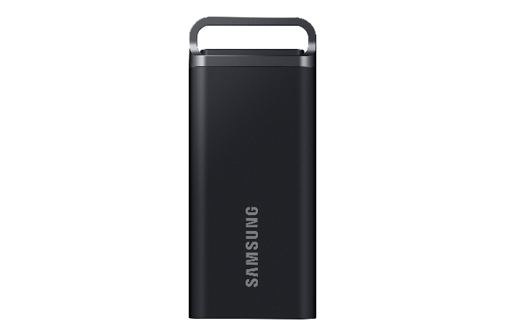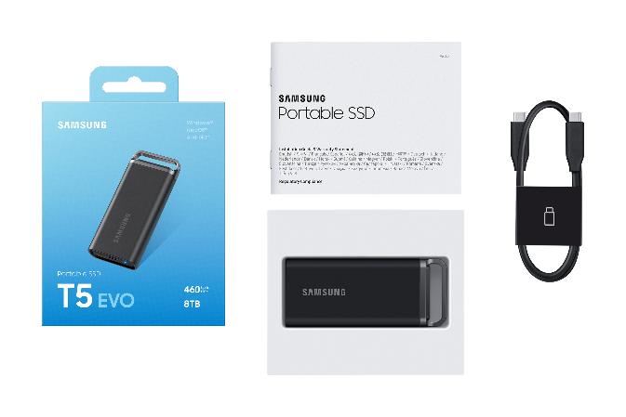
Спецификации на преносимия SSD T5 EVO на Samsung
Интерфейс | USB 3.2 Gen 1 (5 Gbps)
Хардуер  Информация | Капацитет ¹⁾ |  | 2 TB | 4 TB | 8 TB
Хардуер  Информация | Размери ²⁾ |  | 40 × 95 × 17 мм
Хардуер  Информация | Тегло ²⁾ |  | 102 грама
Производителност | Последователно четене ³⁾ |  | До 460 MB/sec
Производителност | Последователно записване ³⁾ |  | До 460 MB/sec
Защита | Устойчивост на падане ⁴⁾ |  | До 2 м
Сигурност | Шифроване |  | Хардуерно шифроване AES 256-bit
Сигурност | Софтуер ⁵⁾ |  | Samsung Magician
Съвместимост | Операционна система ⁶⁾ |  | Windows®, macOS®, Android™
Съвместимост | Устройство ⁶⁾ |  | Настолни компютри, лаптопи, таблети, смартфони
Надеждност | Температура ⁷⁾ | Работещ | От 0 до 60 °C
Надеждност | Температура ⁷⁾ | Неработещ | От -40 до 85 °C
Надеждност | Влажност |  | 5-95% без кондензация
Надеждност | Удари | Неработещ | 1500 G, продължителност: 0,5 ms, 3 оси
Надеждност | Вибрация | Неработещ | 20~2000 Hz, 20 G
Сертификати |  |  | CE, BSMI, KC, VCCI, RCM, FCC, IC, UL, TUV, CB, EAC, UKCA, BIS
Съответствие на RoHS |  |  | RoHS 2
Гаранция ⁸⁾ |  |  | Три (3) години ограничена гаранция
1) 1 GB =1 000 000 000 байта, 1 TB = 1 000 000 000 000 байта. Компютърът ви може да показва по-нисък капацитет поради използване на друг стандарт за измерване.
2) Фактическите размери и теглото могат да се различават в зависимост от капацитета на устройството и метода на измерване.
3) Максималната скорост на прехвърляне на данни се измерва въз основа на вътрешните стандарти за тестване на Samsung с приложен кабел. Производителността може да се различава в зависимост от конфигурацията, кабела и системата на потребителя.
4) Въз основа на вътрешен тест за свободно падане, проведен в контролирани условия. Устойчивостта на падане може да се различава в зависимост от условията на околната среда. Повредите, причинени от падане, не се покриват от гаранцията.
*Тестови условия: Устройството беше пуснато в свободно падане върху метална плоча от височина 2 метра.
** Гаранцията не покрива физически щети по продукта, включително огъване или деформации на пръстена.
5) Софтуерът Samsung Magician е достъпен за Windows®, macOS® и Android™. Той изисква следните версии на операционните системи: Windows® 7 или по-нова, macOS® High Sierra (10.13.6) или по-нова и Android™ 5.1 (Lollipop) или по-нова. По-старите версии на операционните системи Windows®, macOS® и Android™ могат да не се поддържат.
6) Съвместимостта с хост устройства може да се различава. Някои операционни системи могат да изискват преформатиране на T5 EVO. T5 EVO е обратно съвместим с USB 3.1, USB 3.0 и USB 2.0.
7) Температурата се измерва в най-горещата точка на корпуса. За правилна работа в рамките на работната температура на устройството при по-високо натоварване се препоръчва достатъчен въздушен поток.
За повече информация за гаранцията посетете https://semiconductor.samsung.com/consumer-storage/support/warranty.

За Samsung Electronics Co., Ltd.
Samsung вдъхновява света и оформя бъдещето чрез трансформиращи идеи и технологии. Компанията предефинира сферите на телевизията, смартфоните, носимите устройства, таблетите, дигиталните приложения, паметта, медицинското оборудване, мрежовите системи, полупроводниците и светодиодите. За новини посетете Samsung Newsroom на адрес news.samsung.com.

